**江苏省仪征中学2025-2026学年度第一学期高二物理学科导学案**

**11.3.2 金属丝电阻率的测量**

研制人：汪厚军 审核人：李发斌

班级：____________姓名：____________学号：_____________授课日期：

本课在课程标准中的表述：会测量金属丝的电阻率．

**[学习目标]**

1.掌握测量金属丝电阻率的实验原理和方法.

2.了解伏安法测电阻的思路及实验数据的处理方法．

**[课前预习]**

**一、实验原理思路**

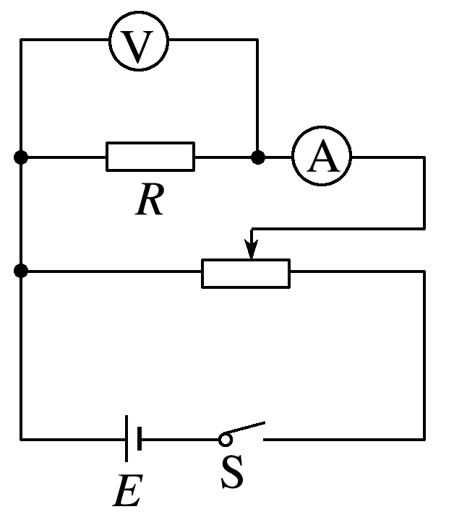设计实验电路，如图，取一段金属电阻丝连接到电路中，测出电阻丝的 、 和直径*d*(*S*＝)，由*R*＝*ρ*得：*ρ*＝(用*R*、*S*、*l*表示)＝(用*R*、*d*、*l*表示)，从而计算出该电阻丝所用材料的电阻率．

**二、物理量的测量**

1．电阻的测量

根据伏安法测电阻的思想：用电压表测电阻丝两端的电压，用电流表测电阻丝中的电流，读出多组电压、电流值，通过*U*－*I*图像求*R*.

2．电阻丝有效长度的测量

用 测量电阻丝 的有效长度*l*.反复测量多次，得到有效长度的平均值．

3．电阻丝直径的测量

电阻丝比较细，所以我们采用累积的方法测量，或选取 或 来测量电阻丝的直径*d*.在不同位置测量三次，根据*S*＝π*d*2计算出电阻丝的横截面积*S*.

**三、数据分析**

1．数据处理

(1)公式法求电阻：测量多组 、 值，求出对应的电阻后取平均值，不能对电流、电压取平均值．

(2)图像法求电阻：作出*U*－*I*图像，由图像的 求出电阻值，在设定标度时要尽量使各点间的距离拉大一些，连线时要让各点均匀分布在直线的两侧，个别偏离较远的点可以不予考虑．

(3)计算导体的电阻率：将三个测量值代入公式*ρ*＝＝即可求电阻丝的电阻率．

2．误差分析

(1)电阻丝通电时温度升高，使所测电阻率比常温下电阻率略大．

(2)电阻丝长度及电阻丝直径测量不准确．

**[课堂学习]**

例1：某同学测量一个圆柱体的电阻率，需要测量圆柱体的尺寸和电阻．

(1)分别使用游标卡尺和螺旋测微器测量圆柱体的长度和直径，某次测量的示数如图甲和乙所示，则圆柱体的长度为________ cm，直径为________ mm.

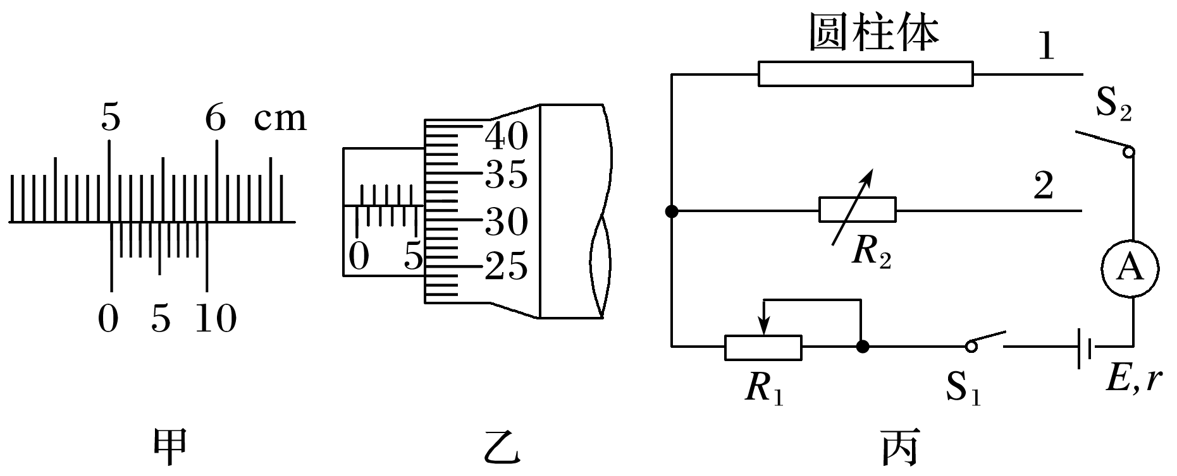

(2)按图丙连接电路后，实验操作如下：

①将滑动变阻器*R*1的阻值置于最大处，将S2拨向接点1，闭合S1，调节*R*1，使电流表示数为一个恰当的值*I*0；

②将电阻箱*R*2的阻值调至最大处，S2拨向接点2，保持*R*1不变，调节*R*2，使电流表的示数仍为*I*0，此时*R*2阻值为12.8 Ω；

(3)由(2)中的测量，可得圆柱体的电阻为________ Ω；

(4)利用以上各步骤中所测得的数据，得该圆柱体的电阻率为________ Ω·m.

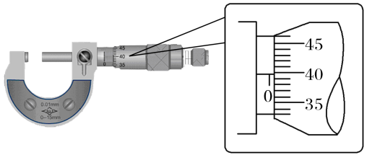**例2**：在“测定金属丝的电阻率”实验中，所用测量仪器均已校准．待测金属丝接入电路部分的长度约为50 cm.

(1)用螺旋测微器测量金属丝的直径，其中某一次测量结果如图所示，其读数应为_____ mm(该值接近多次测量的平均值)．

(2)用伏安法测金属丝的电阻*Rx*.实验所用器材为电池组(3 V)、电流表、电压表、滑动变阻器*R*(0～20 Ω，额定电流2 A)、开关、导线若干．

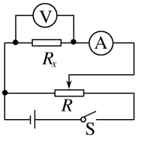某小组同学利用以上器材按照图正确连接好电路，进行实验测量，记录数据如下：

|  |  |  |  |  |  |  |  |
| --- | --- | --- | --- | --- | --- | --- | --- |
| 次数 | 1 | 2 | 3 | 4 | 5 | 6 | 7 |
| *U*/V | 0.10 | 0.30 | 0.70 | 1.00 | 1.50 | 1.70 | 2.30 |
| *I*/A | 0.020 | 0.060 | 0.160 | 0.220 | 0.340 | 0.460 | 0.520 |

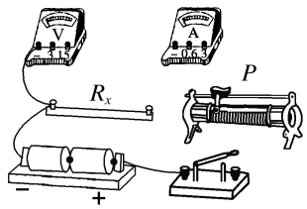

(3)图是测量*Rx*的实验器材实物图，图中已连接了部分导线，滑动变阻器的滑片*P*置于滑动变阻器的一端．请根据(2)所选的电路图，补充完成图中实物间的连线．

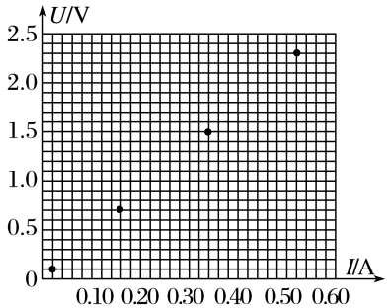(4)这个小组的同学在坐标纸上建立*U*－*I*坐标系，如图所示，图中已标出了与测量数据对应的4个坐标点．请在图中标出第2、4、6次测量数据的坐标点，并描绘出*U*－*I*图线．由图线得到金属丝的阻值*Rx*＝________ Ω(保留两位有效数字)．

(5)根据以上数据可以估算出金属丝电阻率约为________．

A．1×10－2 Ω·m B．1×10－3 Ω·m

C．1×10－6 Ω·m D．1×10－8 Ω·m

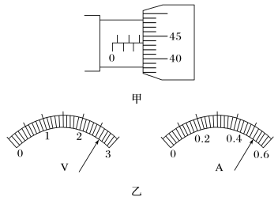针对训练　在“测定金属的电阻率”的实验中

(1)某同学用螺旋测微器测金属丝直径时，测得结果如图甲所示，则该金属丝的直径为________ mm.

(2)用量程为3 V的电压表和量程为0.6 A的电流表测金属丝的电压和电流时读数如图乙所示，则电压表的读数为______ V，电流表的读数为______ A.

(3)用米尺测量金属丝的长度*L*＝0.810 m．利用以上测量数据，可得这种材料的电阻率为________ Ω·m(保留两位有效数字)．

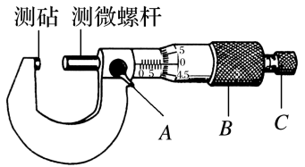**例3** 某同学测量一段长度已知的电阻丝的电阻率．实验操作如下：

(1)螺旋测微器如图所示．在测量电阻丝的直径时，先将电阻丝轻轻地夹在测砧与测微螺杆之间，使电阻丝与测微螺杆、测砧刚好接触，再旋动________(选填“*A*”“*B*”或“*C*”)，直到听到“喀喀”的声音，以保证压力适当，同时防止螺旋测微器的损坏．

(2)选择电阻丝的________(选填“同一”或“不同”)位置进行多次测量，取其平均值作为电阻丝的直径．

(3)图甲中*Rx*为待测电阻丝．请用笔画线代替导线，将滑动变阻器接入图乙实物电路中的正确位置．

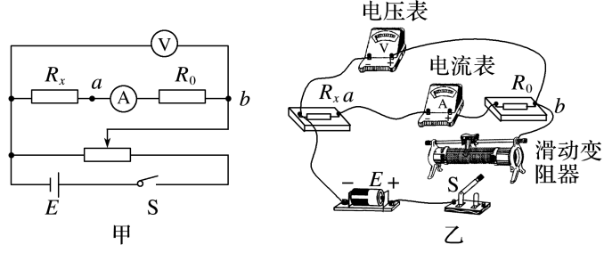(4)为测量*Rx*，利用图甲所示的电路，调节滑动变阻器测得5组电压*U*1和电流*I*1的值，作出的*U*1－*I*1关系图像如图10所示．接着，将电压表改接在*a*、*b*两端，测得5组电压*U*2和电流*I*2的值，数据见下表：

|  |  |  |  |  |  |
| --- | --- | --- | --- | --- | --- |
| *U*2/V | 0.50 | 1.02 | 1.54 | 2.05 | 2.55 |
| *I*2/mA | 20.0 | 40.0 | 60.0 | 80.0 | 100.0 |

请根据表中的数据，在图中方格纸上作出*U*2－*I*2图像．

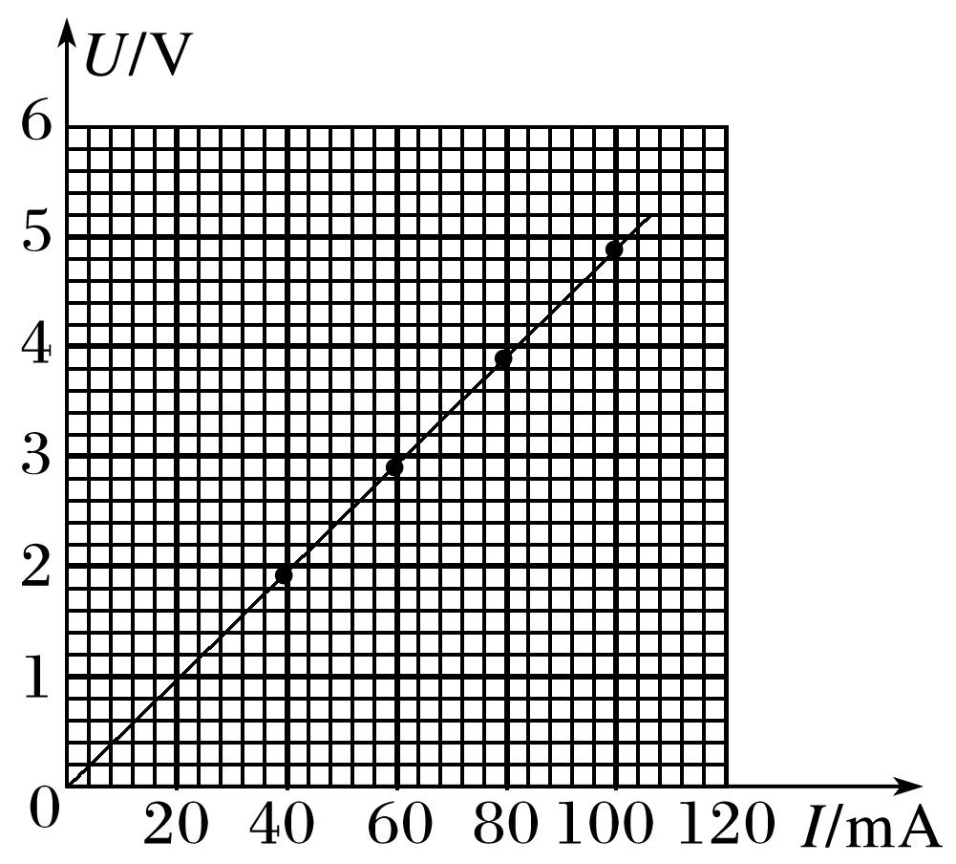

(5)由此，可求得电阻丝的阻值*Rx*＝________Ω.根据电阻定律可得到电阻丝的电阻率．

**[课后作业]** 完成课后作业

**[课后感悟]_________________________________________________________________**

**__________________________________________________________________________**